Администрация городского округа город Бор
Нижегородской области

ПОСТАНОВЛЕНИЕ

От 21.02.2020 |  | № 857

О подготовке проекта планировки и межевания территории, расположенной южнее д. Ивановское

(Ямновский сельсовет) городского округа г. Бор

В соответствии со статьями 8.2, 41-43, 46 Градостроительного кодекса Российской Федерации в связи с обращением ИП ГКФХ Плеханова Екатерина Всеволодовна администрация городского округа г. Бор постановляет:
1. Разрешить ИП ГКФХ Плеханова Екатерина Всеволодовна за счет собственных средств подготовку проекта планировки и межевания территории, расположенной южнее д. Ивановское (Ямновский сельсовет) городского округа город Бор Нижегородской области, в соответствии с прилагаемой схемой границ территории, для целей формирования индивидуальной жилой застройки.
2. ИП ГКФХ Плеханова Екатерина Всеволодовна представить в администрацию городского округа город Бор Нижегородской области документацию по планировке территории не позднее одного года со дня издания настоящего постановления.
3. Общему отделу администрации городского округа г. Бор обеспечить опубликование настоящего постановления в газете «БОР сегодня» и размещение на сайте www.borcity.ru.

Глава администрации А.В. Киселев

Н.Н. Жукова
2-30-69

ПРИЛОЖЕНИЕ
к постановлению администрации
городского округа город Бор
Нижегородской области
От 21.02.2020 .2020 № 857

Схема границ территории
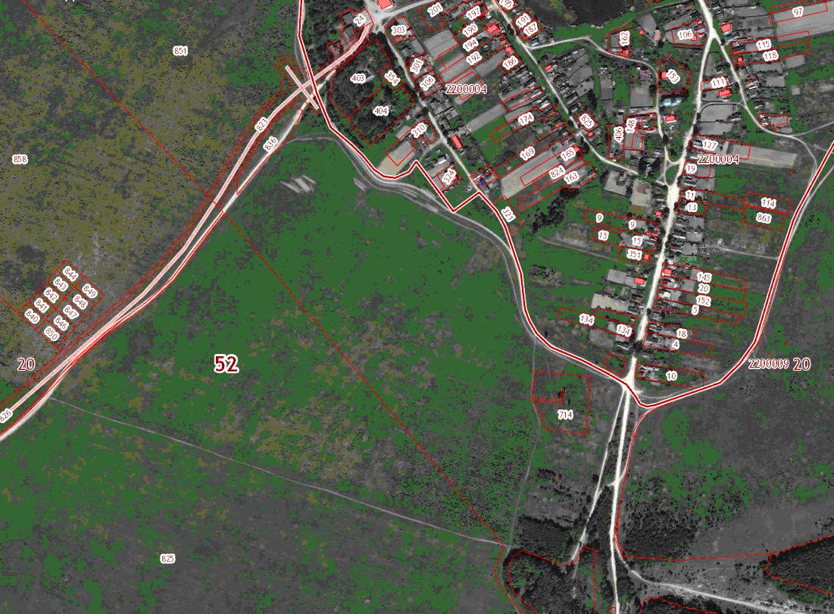
Условные обозначения
- граница разработки проекта планировки и межевания территории, расположенной южнее д. Ивановское (Ямновский сельсовет) городского округа город Бор Нижегородской области.
Заказчик: ИП ГКФХ Плеханова Екатерина Всеволодовна

